|  |  |  |
| --- | --- | --- |
|  | **Carátula para entrega de prácticas** | |
| Facultad de Ingeniería | | Laboratorio de docencia |

Laboratorios de computación

salas A y B

|  |  |
| --- | --- |
| *Profesor:* | Claudia Rodríguez Espino |
| *Asignatura:* | Fundamentos de programación |
| *Grupo:* | 1104 |
| *No de Práctica(s):* | Practica 13 |
| *Integrante(s):* | Ríos Núñez Huberto |
|  |  |
| *No. de Equipo de cómputo empleado* | 42 |
| *Semestre:* | 1 |
| *Fecha de entrega:* | 12 de noviembre del 2018 |
| *Obervaciones:* |  |
|  |  |

CALIFICACIÓN: __________

Practica 13: Lectura y escritura de datos

**Objetivo:**

Elaborar programas en lenguaje C que requieran el uso de archivos de texto plano en la resolución de problemas, entendiendo a los archivos como un elemento de almacenamiento secundario.

**Introducción:**

Un archivo es un conjunto de datos estructurados en una colección de entidades elementales o básicas denominadas registros que son del mismo tipo, pertenecientes a un mismo contexto y almacenados sistemáticamente para su posterior uso.

**Actividad 1**

Hacer una agenda de 3 contactos con nombre, teléfono y dirección

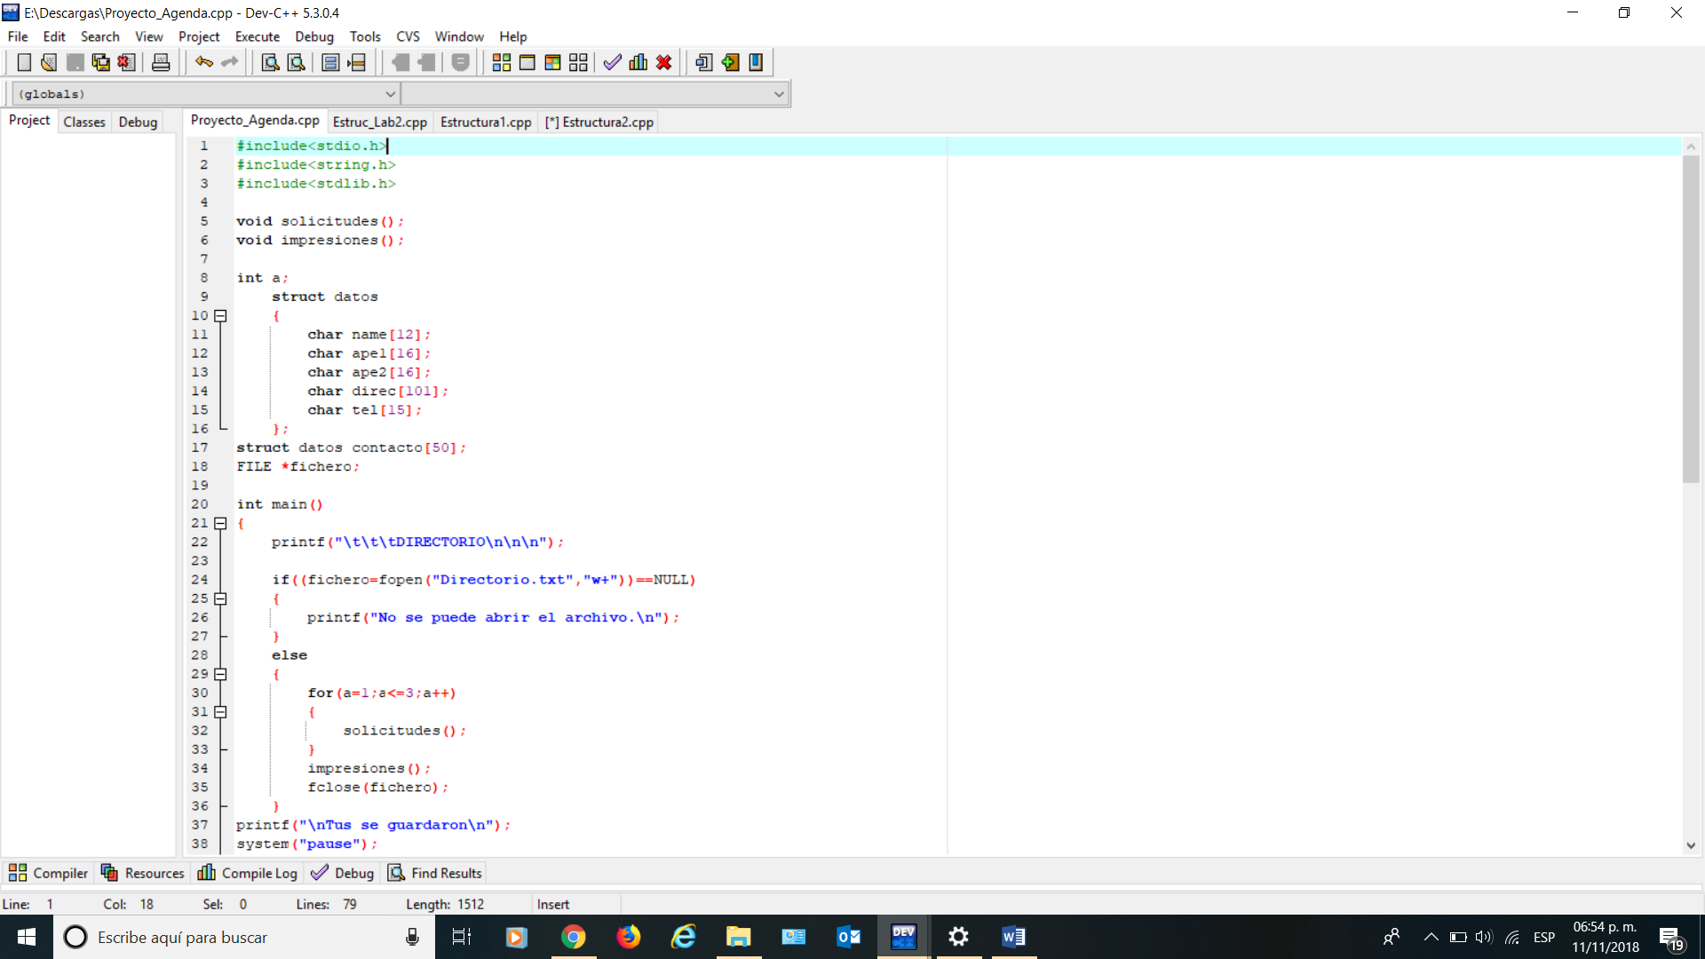

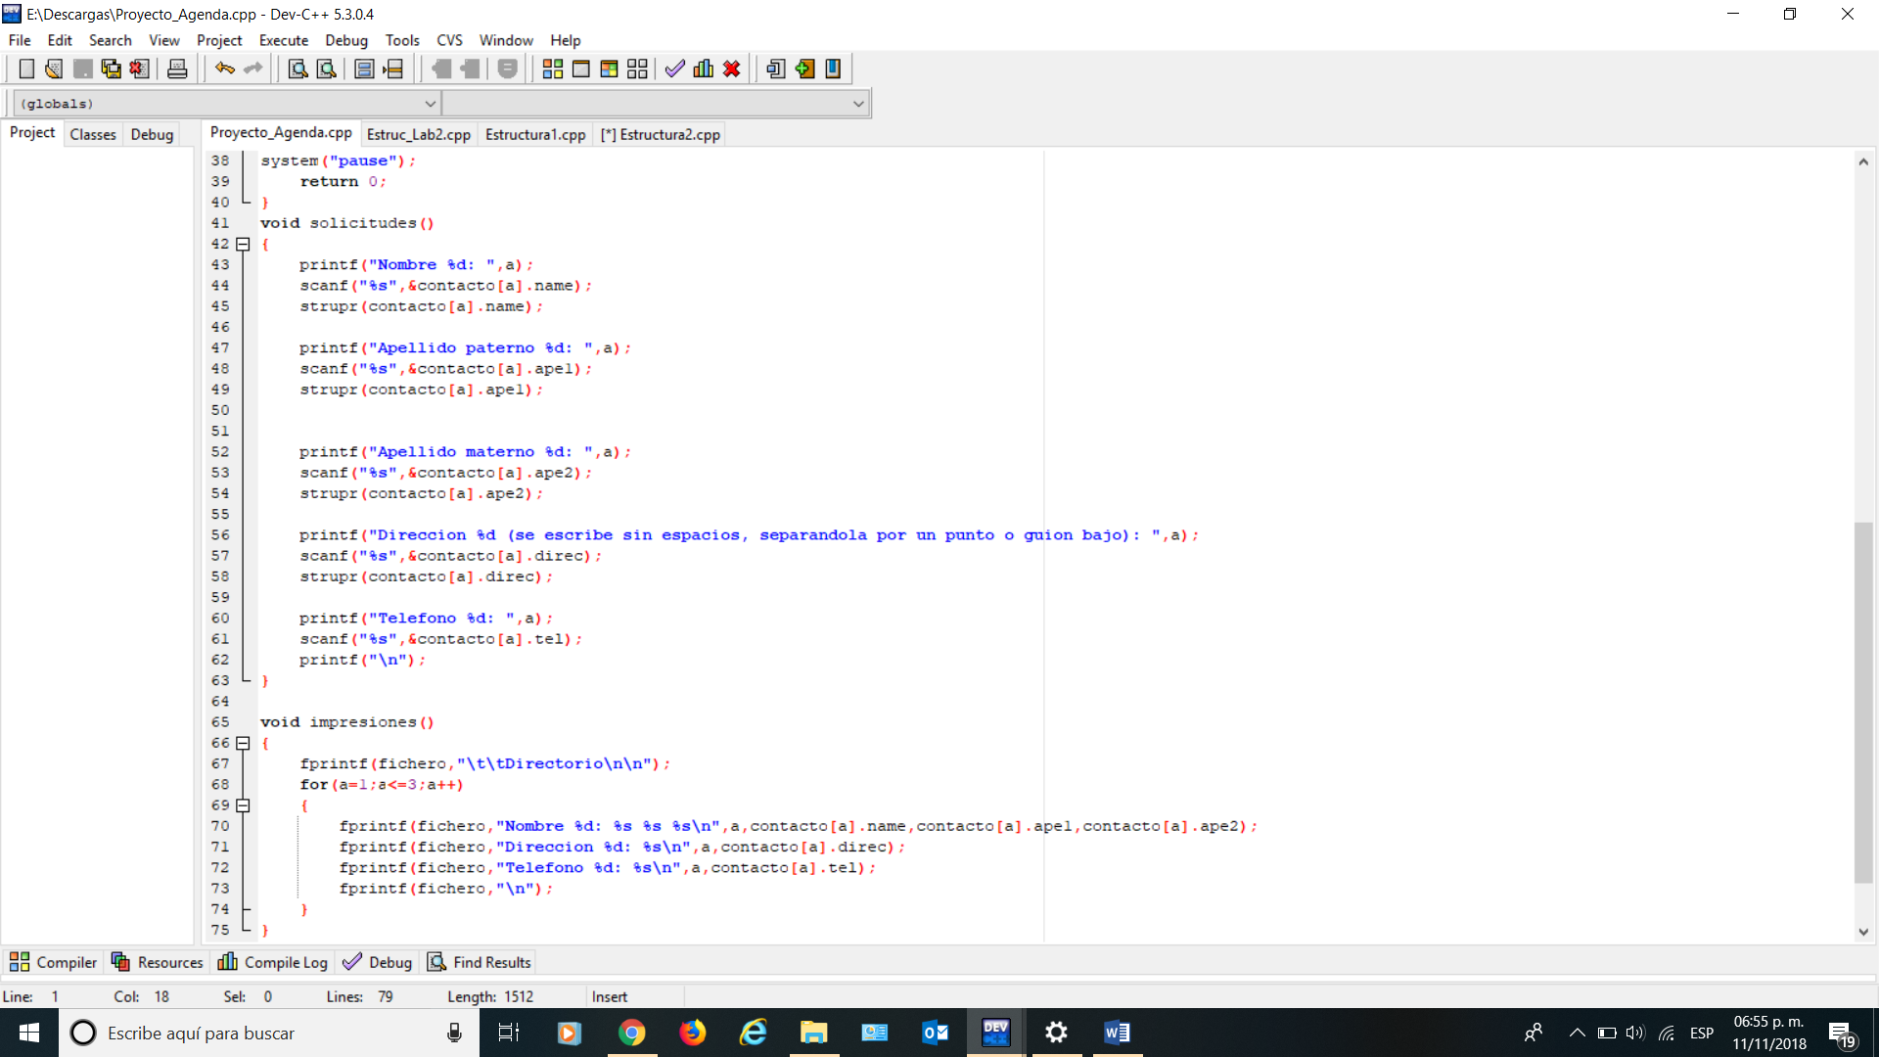

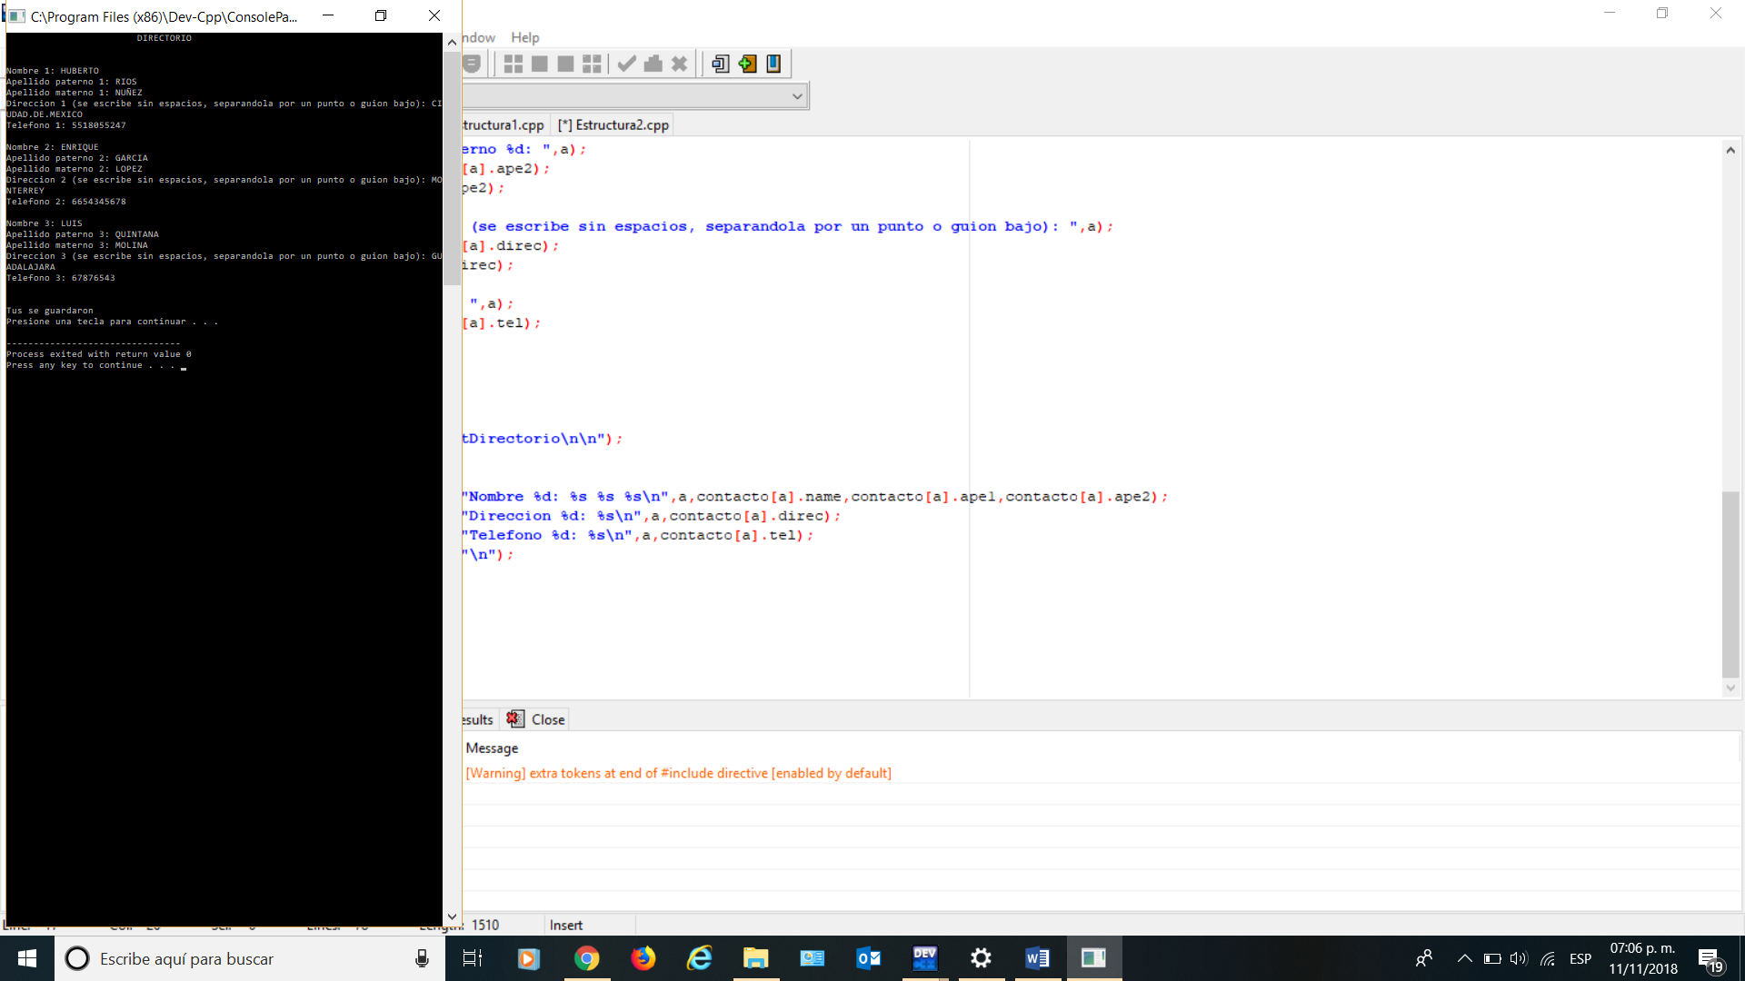

**Prueba de Escritorio**

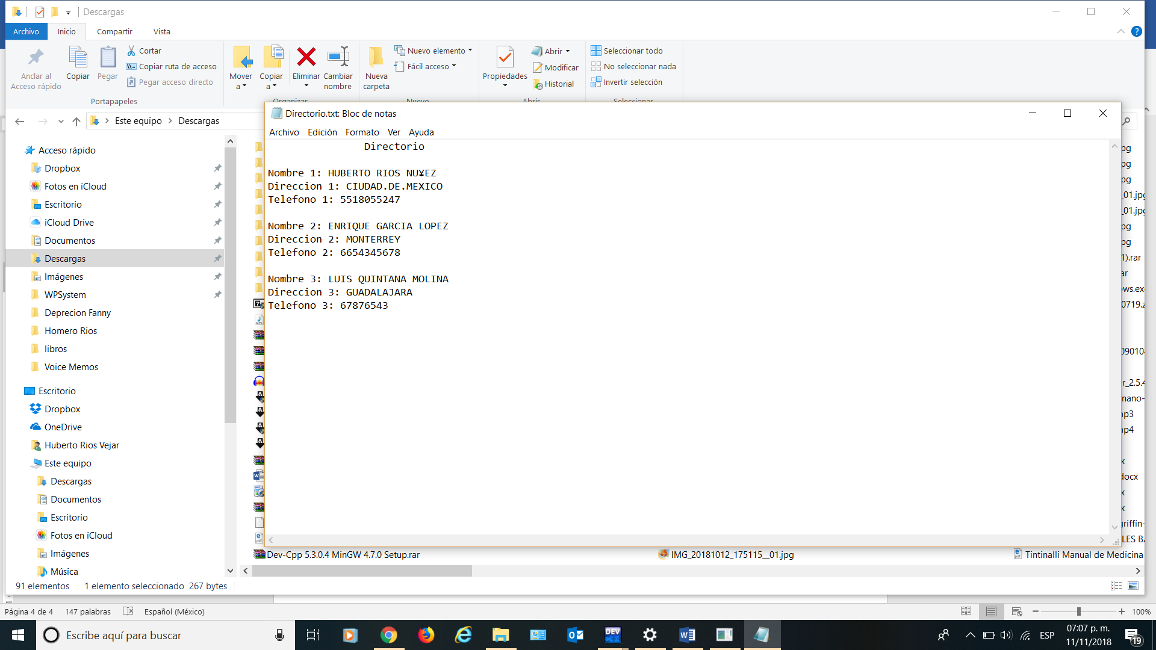

**Conclusiones**

En esta práctica aprendimos a utilizar como se utiliza en el lenguaje C programas que requieran el uso de archivos de texto que venían en la práctica, así como su estructura empleada, y elaboramos un programa que requiera guardar en un archivo de texto los datos introducidos y que al abrirlo, si contenga los datos